**COME RICHIEDERE IL CONTRIBUTO:**

Per richiedere il contributo è necessario compilare la domanda al link: <https://sociali.dgegovpa.it/unioneappenninobo>

La richiesta di contributo deve essere compilata obbligatoriamente on line **entro le ore 12,00 del 31/07/2025**.

**Domande presentate in altro formato (es: cartaceo ecc) non verranno prese in considerazione.**

Si consiglia di verificare che il centro estivo abbia aderito al “Progetto per il contrasto alle povertà educative e la conciliazione vita-lavoro” approvato con la DGR Emilia-Romagna n. 428/2025.

I contributi saranno assegnati in base alla graduatoria, che verrà pubblicata sul sito dell’Unione dei Comuni dell’Appennino Bolognese e dei vari Comuni del Distretto, fino ad esaurimento delle risorse che per il Distretto dell’Appennino Bolognese ammonta a €. 95.446,00;

**PER LA COMPILAZIONE DELLA DOMANDA OCCORRE**:

* credenziali SPID;
* dati anagrafici e codice fiscale del genitore che richiede il contributo e del/i minore/i per i quali si richiede il contributo (il richiedente il contributo è il genitore convivente con il minore);
* nome del soggetto gestore che organizza il centro – sede – tariffe applicate;
* codice IBAN intestato o cointestato al richiedente;
* dati relativi alla condizione lavorativa (es. denominazione del datore di lavoro, partita IVA e indirizzo, periodi di mobilità, cassa integrazione e patti di servizio) Nella domanda li troverai come campi obbligatori, senza la loro indicazione non potrai procedere nella compilazione;

**da allegare sempre alla domanda, in formato pdf, pena la nullità della domanda stessa:**

* **Attestazione ISEE (escluso per i minori con disabilità certificata)**
* **Certificazione se compilata una delle seguenti sezioni: 1.1, 5.1.1.6, 6.2.2.6**
* **Attestazione se compilata la sezione 5.1.1.5 o la sezione 6.2.2.5**

**AL PRIMO ACCESSO:**

Se si è già presenti nel database alcuni campi verranno compilati automaticamente dal sistema (consigliamo comunque di controllare che i dati acquisiti in automatico siano corretti e di implementarli con i dati mancanti), in caso non ci siano dati precompilati occorrerà completare la registrazione con tutti i dati richiesti.

**Dopo l’accesso con lo SPID si aprirà la seguente pagina, fra i servizi disponibili si troverà:**

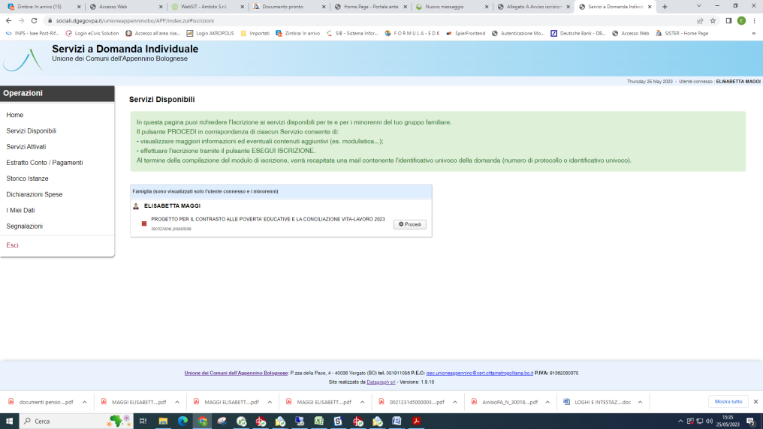

**Successivamente a dx del modulo comparirà il tasto “RICHIEDI CONTRIBUTO”**

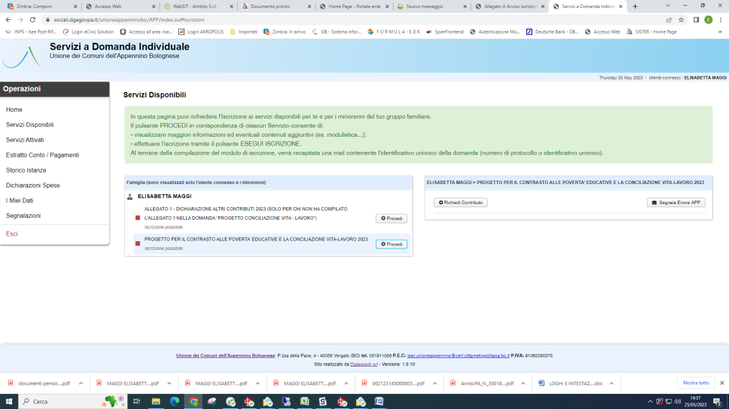

**Dopo si aprirà la domanda da compilare:**

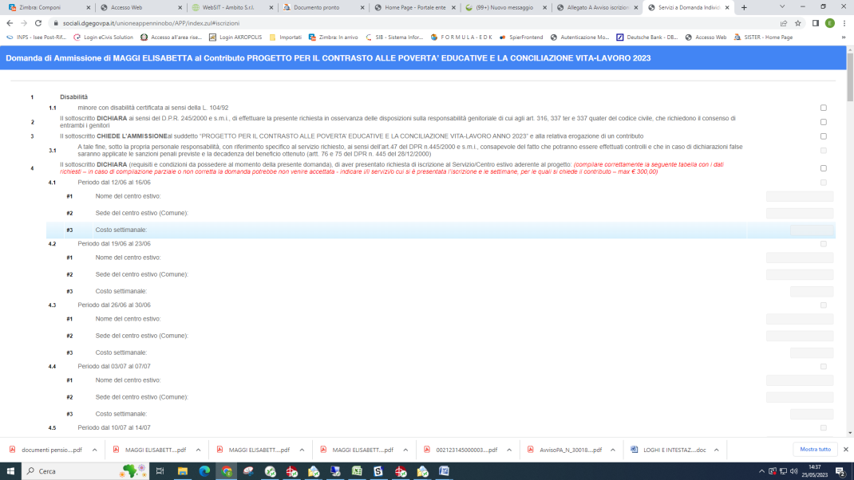

i campi sono tutti obbligatori:

* se a fine compilazione risulta qualche campo non compilato non sarà possibile inviare la domanda, il sistema indicherà quali sono i campi non compilati che occorre compilare.
* **se in sede di compilazione della domanda non verrà compilata la sezione 13 allegato 6) “dichiarazione altri contributi”**, si avrà la possibilità di compilare un altro modulo, che sarà attivo dal 01/08 al 31/08/2025, allegato 6) “dichiarazioni altri contributi 2025” in caso di non compilazione del suddetto modulo, o in fondo alla domanda o successivamente (entro il 31/08/25) con apposito modulo, la domanda non verrà presa in considerazione.

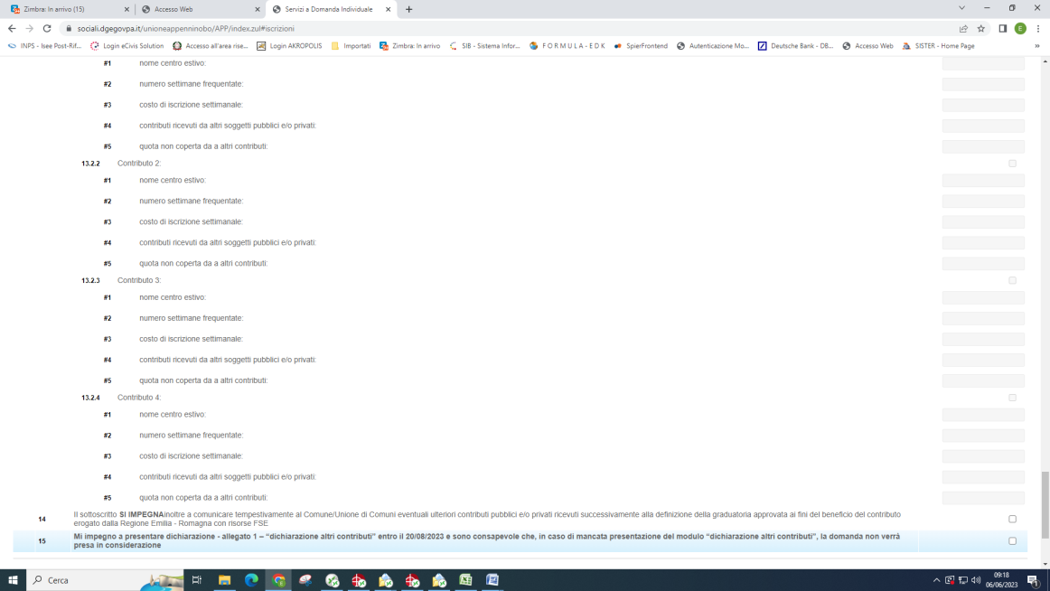

* Se in sede di compilazione della domanda non verrà compilata la sezione 16 **Allegato b) *“Scheda* F*ondo Sociale Europeo Plus - FSE+ così l’Europa investe sulle persone”,*** che apponendo apposito flag sulla domanda (sezione 16.1) si dichiara di averne preso visione,**la domanda non sarà presa in considerazione per la formazione della graduatoria.**
* Se il minore è con disabilità certificata ai sensi della L. 104/92 e s.m.e i. occorre allegare alla domanda il certificato.
* Se un componente della famiglia, per cui il genitore è impegnato in modo continuativo in compiti di cura, è con disabilità grave o non autosufficiente occorre allegare alla domanda il certificato.
* Prestare attenzione alla definizione di “**genitore unico**”(sezione 6.1.2):

**Lo status di “genitore unico” sussiste solo in caso di:**

* + morte dell’altro genitore
  + abbandono del figlio da parte dell’altro genitore
  + affidamento del figlio ad uno solo dei genitori
  + non riconoscimento del figlio da parte di un genitore
  + uno dei due genitori in regime di restrizione della libertà personale.

Se ci si accorge di aver commesso qualche errore, fino al 31/07/2025 ci sarà la possibilità di cancellare la domanda e ripresentarne una nuova.

Il sistema al ricevimento della domanda invierà una ricevuta con il numero di protocollo, questo sarà l’identificativo della domanda stessa nella graduatoria che verrà pubblicata.

**Se non si riceve la ricevuta entro il giorno successivo, con il numero di protocollo, significa che l’invio non è andato a buon fine**, controllare quindi le anomalie o contattare l’ufficio protocollo dell’Unione dei Comuni (051911056).

**Si consiglia di non aspettare l’ultimo giorno per la compilazione della domanda**

Per un’eventuale assistenza contattare **SOLO** via e-mail: elisabetta.maggi@unioneappennino.bo.it